1.添加event一定要点到这个事件名称所对应到的红框内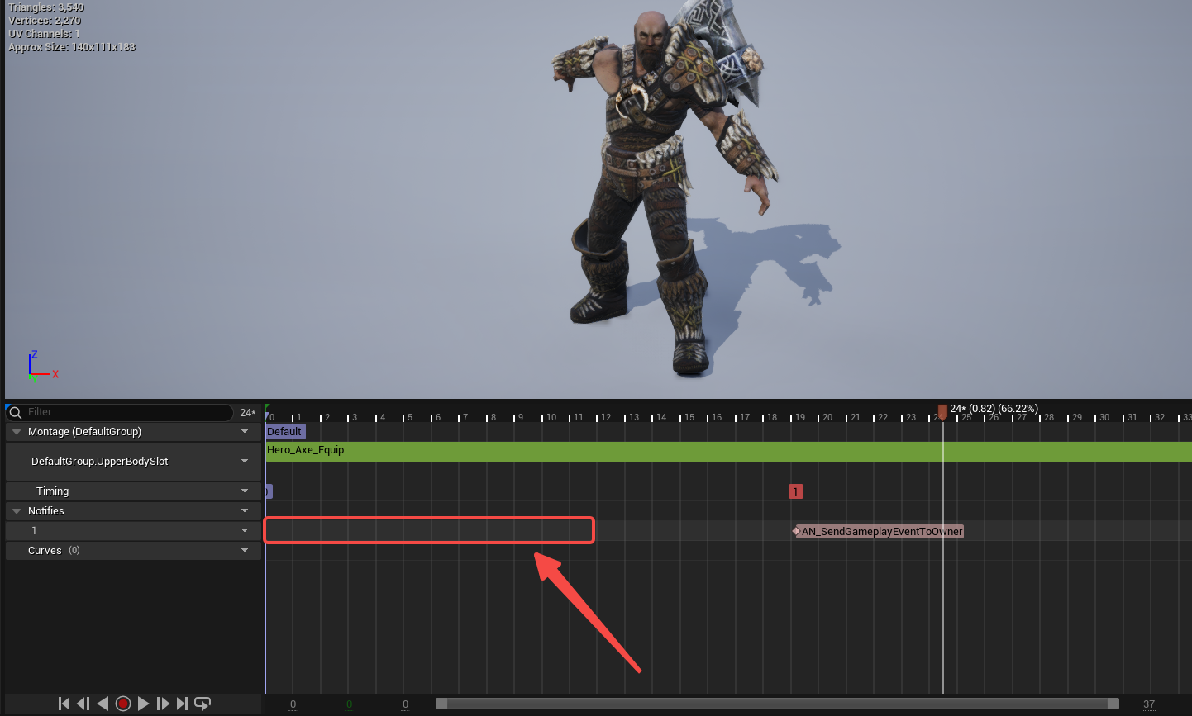，不然弹不出addEvent菜单的

